Parte 1: Instalación y configuración de un balanceador con
keepalived

Como anteriormente realice la practica T8P3 ya tenia un proyecto GNS3 con 2 maquinas con el NAT habilitado con lo cual aprovechare una de estas y metere 2 servers web mas quedando así.

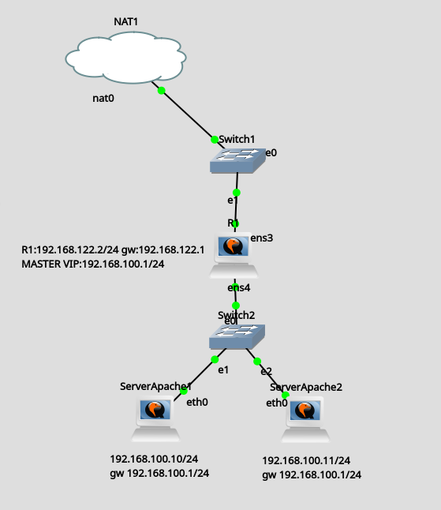

Ahora editaremos el archivo keepalived

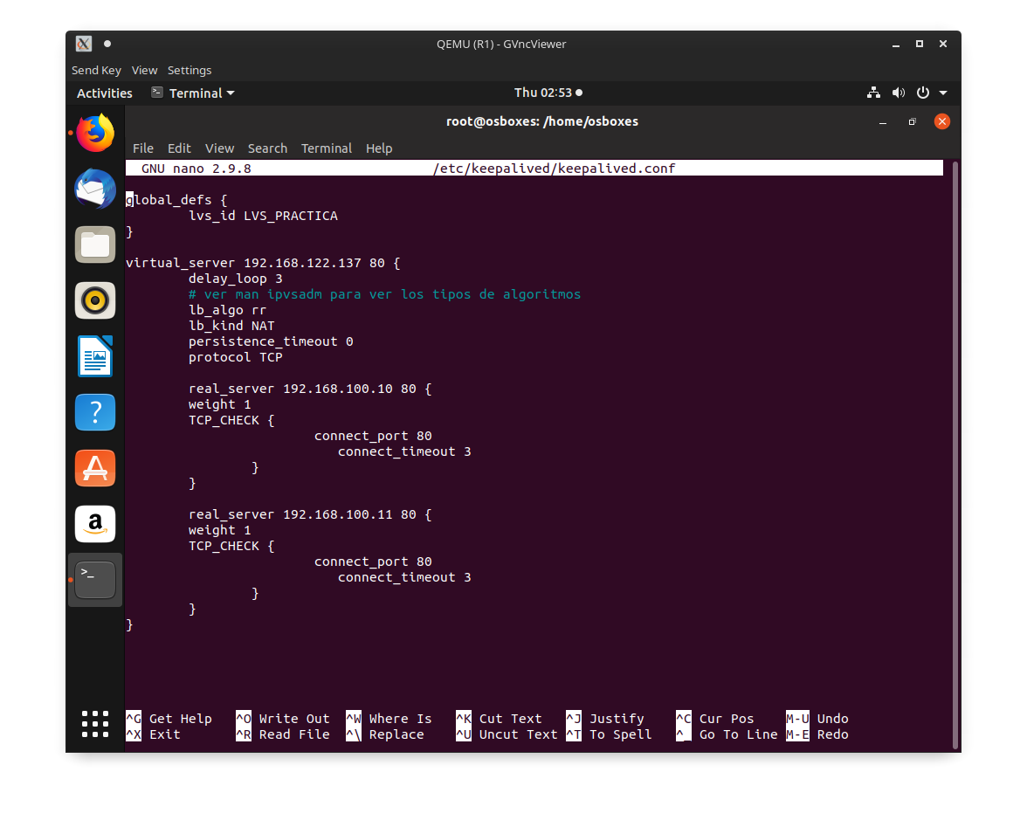

cargamos los modulos ip_vs_rr, ip_vs_wrr

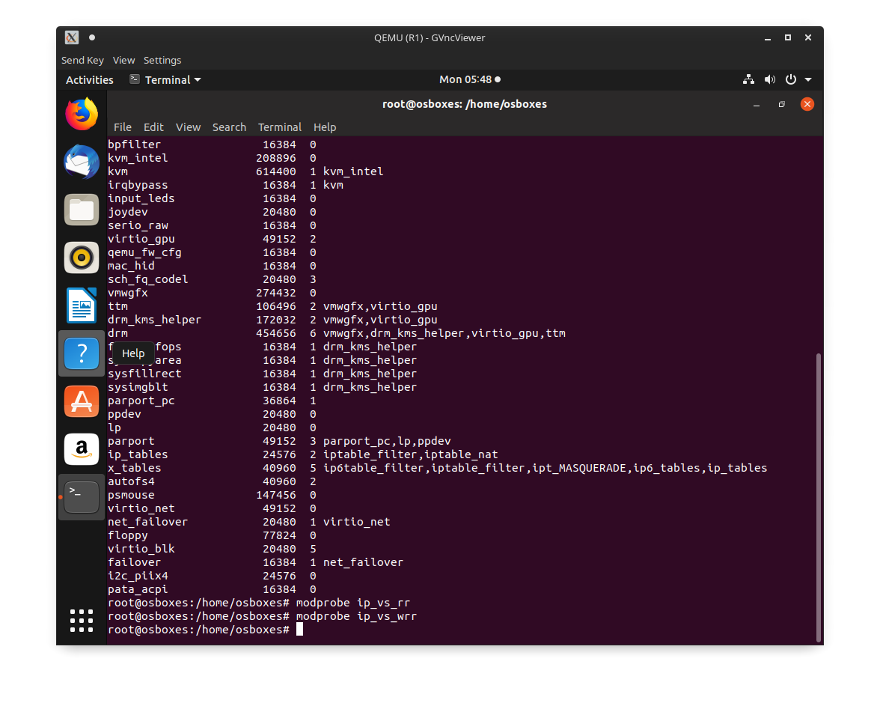

Ahora prepararemos los servidores APACHE tanto el 1 como el 2

Instalamos el servicio apache2 y seguidamente editaremos las pagina para diferenciar los server

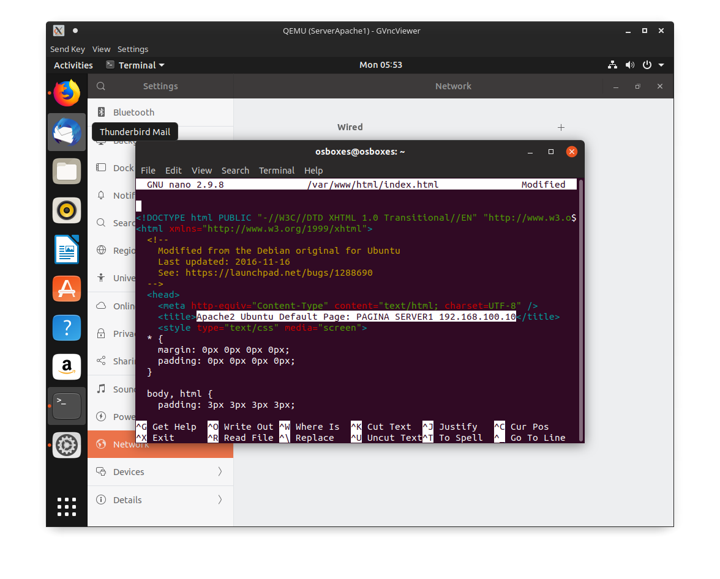

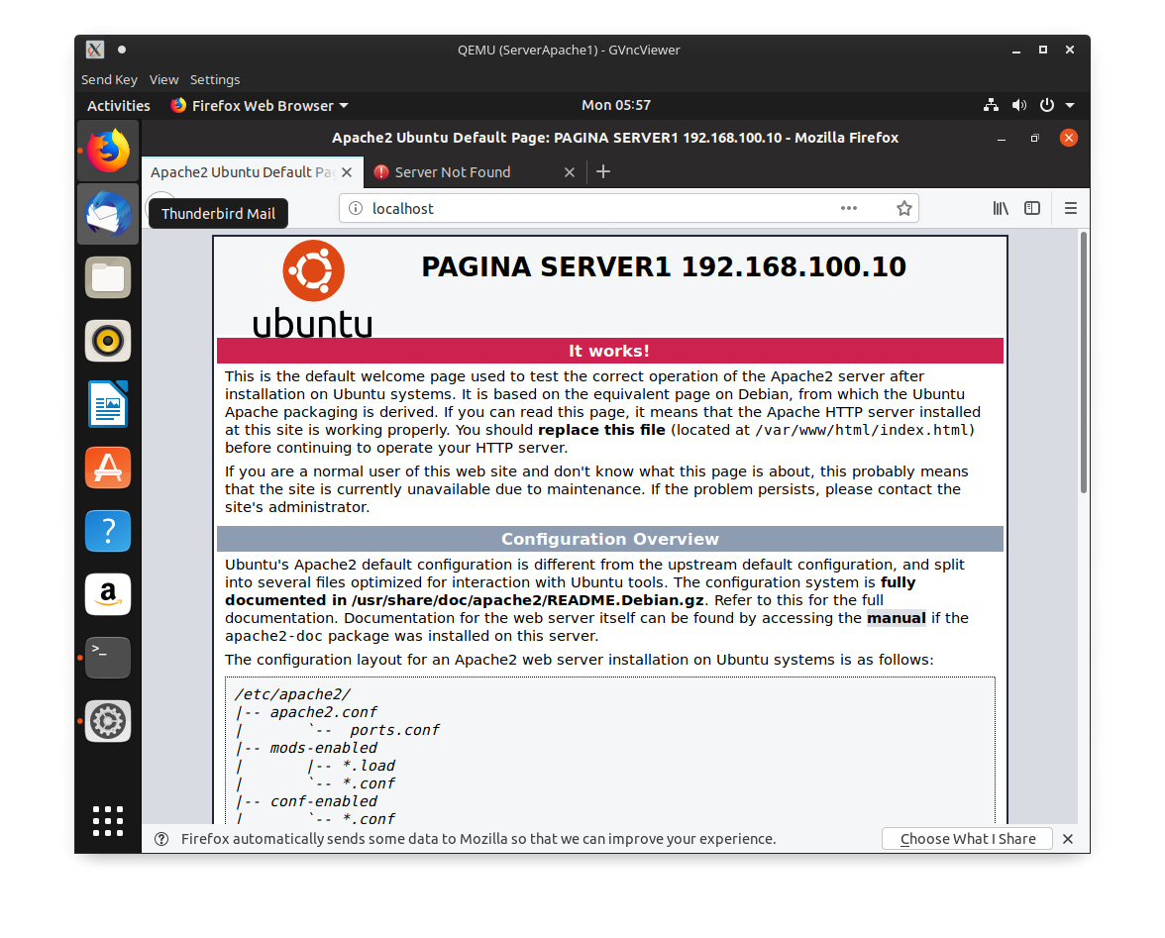

Ahora comprobaremos desde R1 como se distribuye las peticiones entre las 2 webs

Primeramente se vera la web del server1

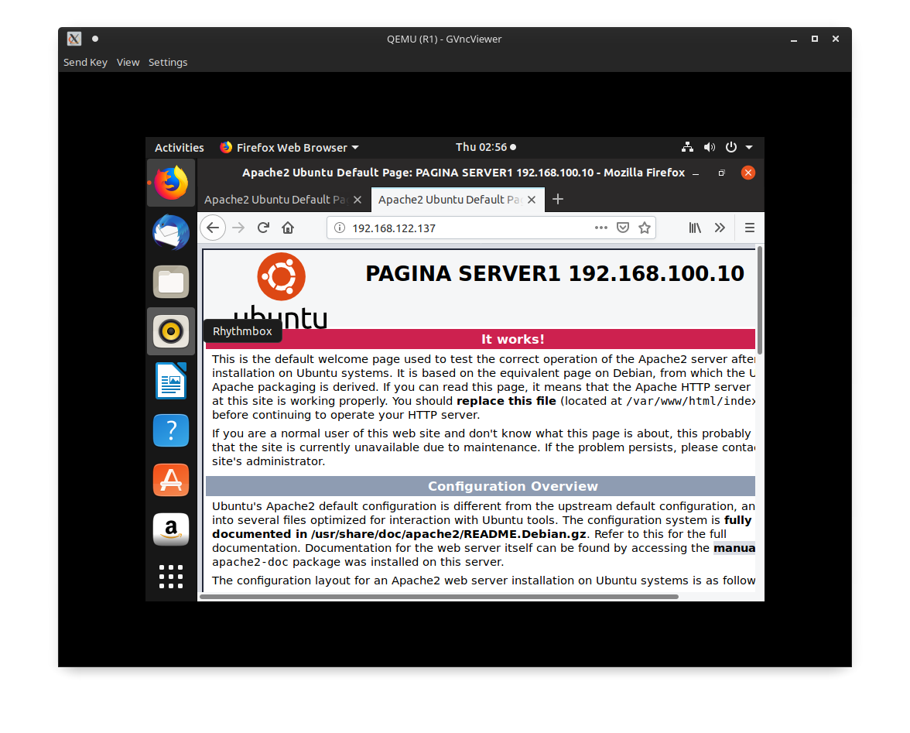

Se observa que tras actualizar unas cuantas veces la pagina esta a pasado a verse la del Server2

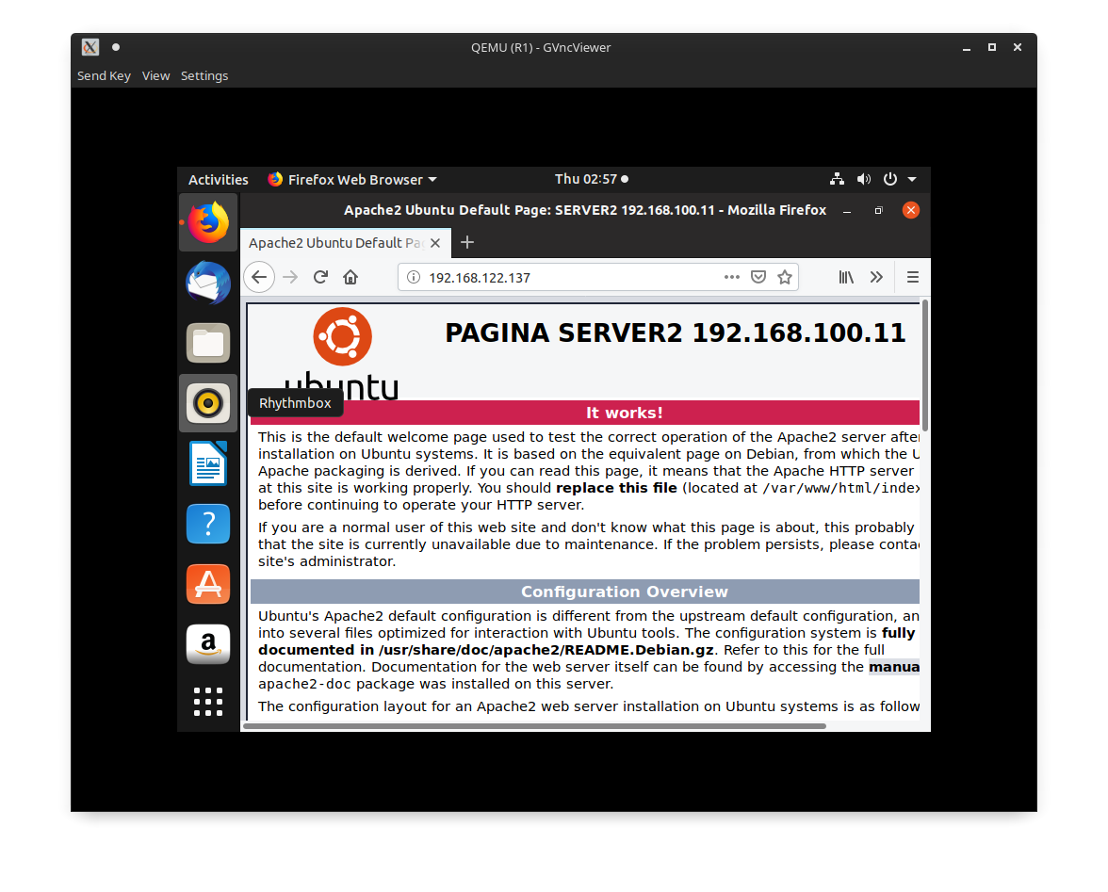

Con esta configuracion inicial, el peso es el mismo,algoritmo es rr (round-robin) y el delay loop 3 segundos. Con ello, cuando pasan tres
segundos, la siguiente conexión cambia de servidor, y así sucesivamente.

En la siguiente imagen, le doy peso 2 al server 1, y peso 1 al server 2. Lo que ocurre
entonces, es que cada tres refrescos, dos se conecta al servidor 1 y el tercero se conecta
al servidor 2. Se observa que para que se tenga en cuenta el peso, modifico el algoritmo
a wrr (weighted round robin):

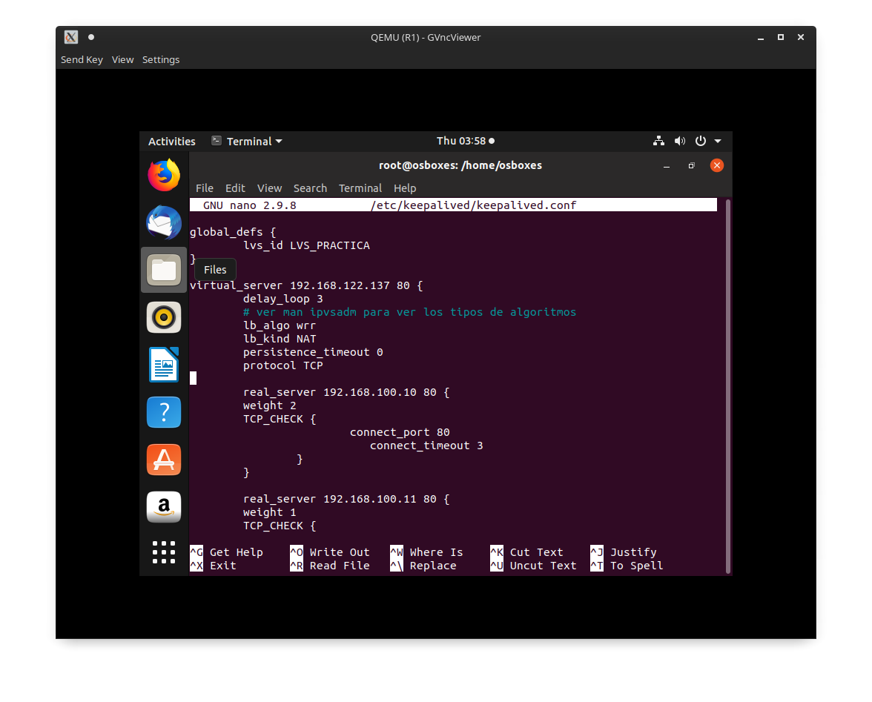

Voy haciendo refrescos cuando pasan tres segundos, y las dos primeras conexiones se
hacen al server 1,

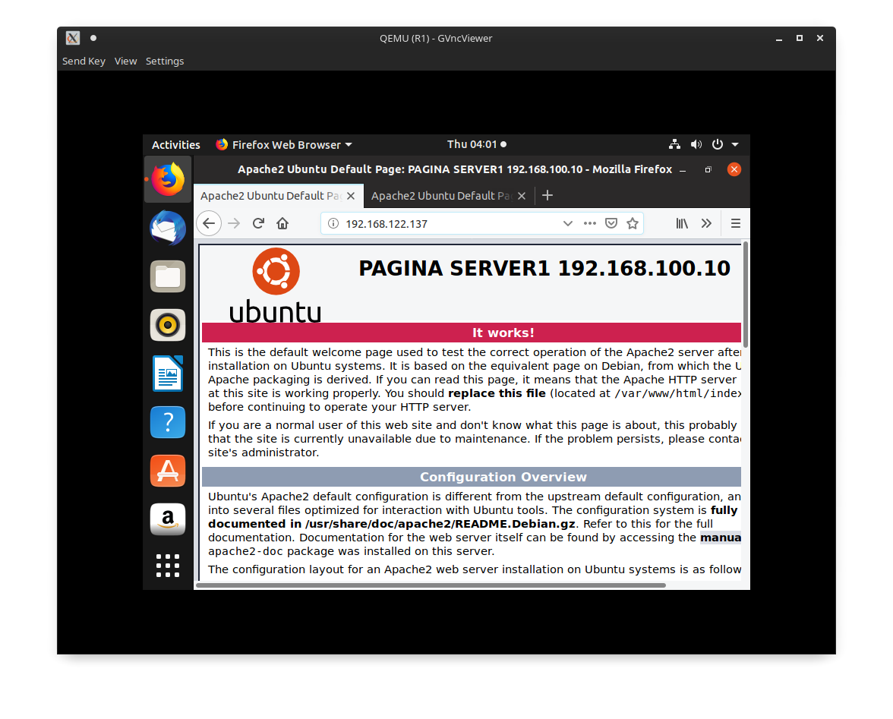

y la tercera se realiza al server 2

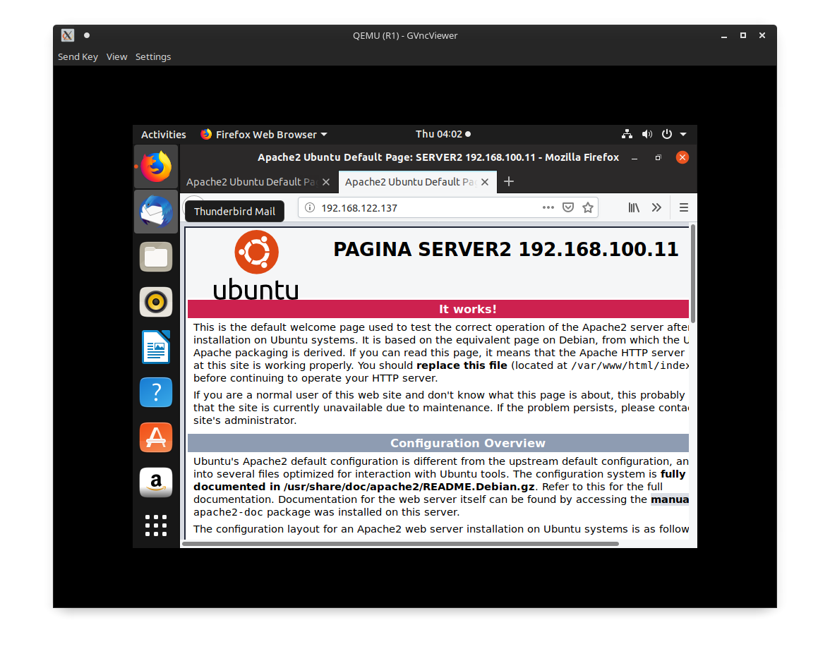

Si configuro el peso a 5 en el servidor 1, 5 veces se conecta al servidor 1 y la sexta vez
al servidor 2, y así sucesivamente

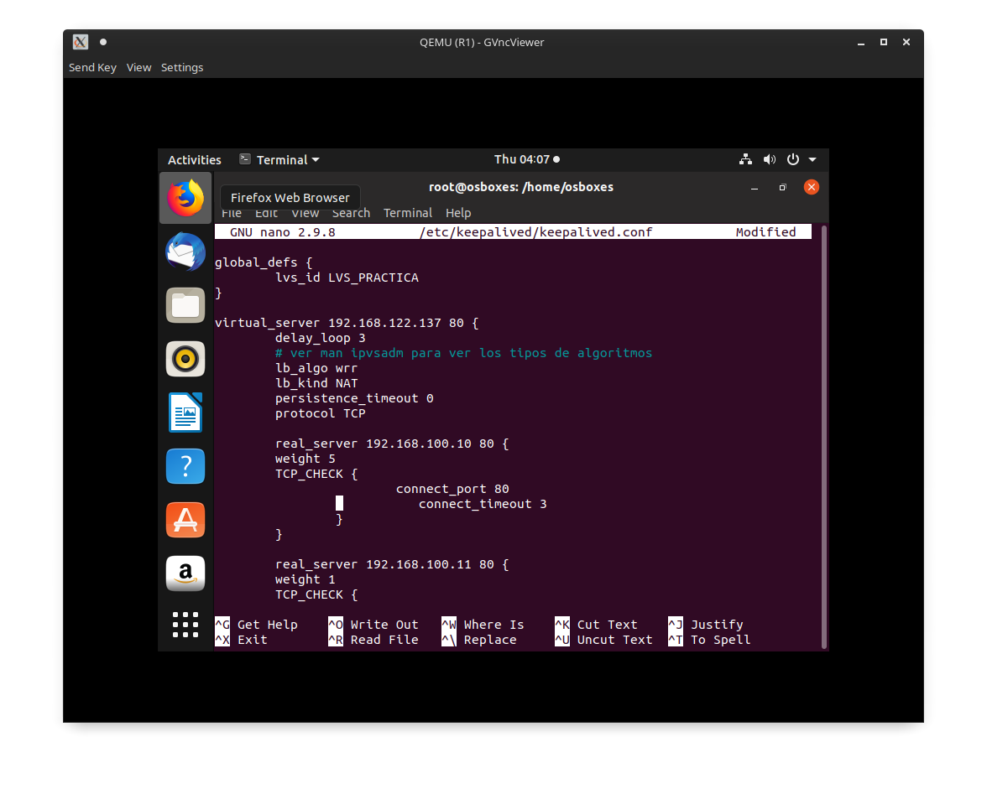

A continuación, tal como se solicita en la práctica, modifico el persistence timeout a 1200
segundos (20 minutos). De este modo, harán falta 20 minutos para que se realice el
cambio de servidor. Esto es útil para mantener los id de sesiones en internet, en
cualquier web donde hayan logins, tienda online etc... donde nosotros hayamos
interactuado y guardado datos en el servidor, que en caso de cambio, nos
desaparecerían.

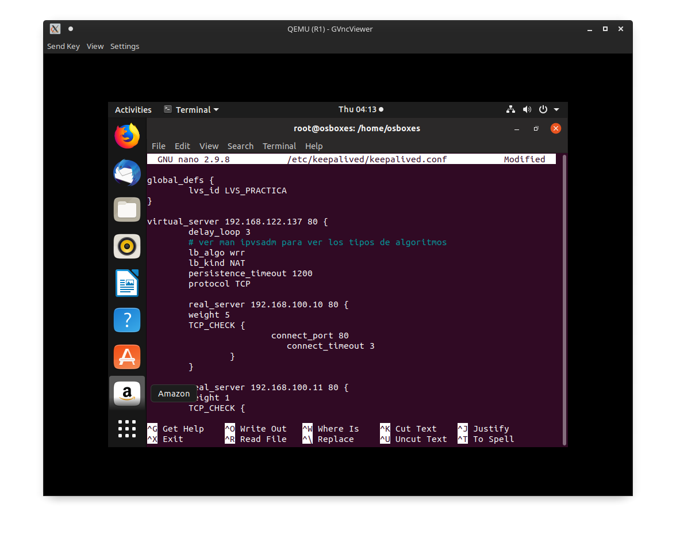

Parte 2: Instalación y configuración de un proxy inverso con
Apache

Esta parte de la practica duplicare el proyecto anterior GNS3 y así te entregare los 2.

Básicamente sera lo mismo pero instalamos apache en R1 y lo configuramos.

Aunque en la practica que indicas parece ser para configurarlo en CentOS yo te lo realizado en Ubuntu.

Básicamente es lo mismo pero ademas de editar o añadir el archivo
/etc/httpd/conf.d/proxy-inverso.cong se edita el archivo /etc/apache2/sites-available/000-default.conf

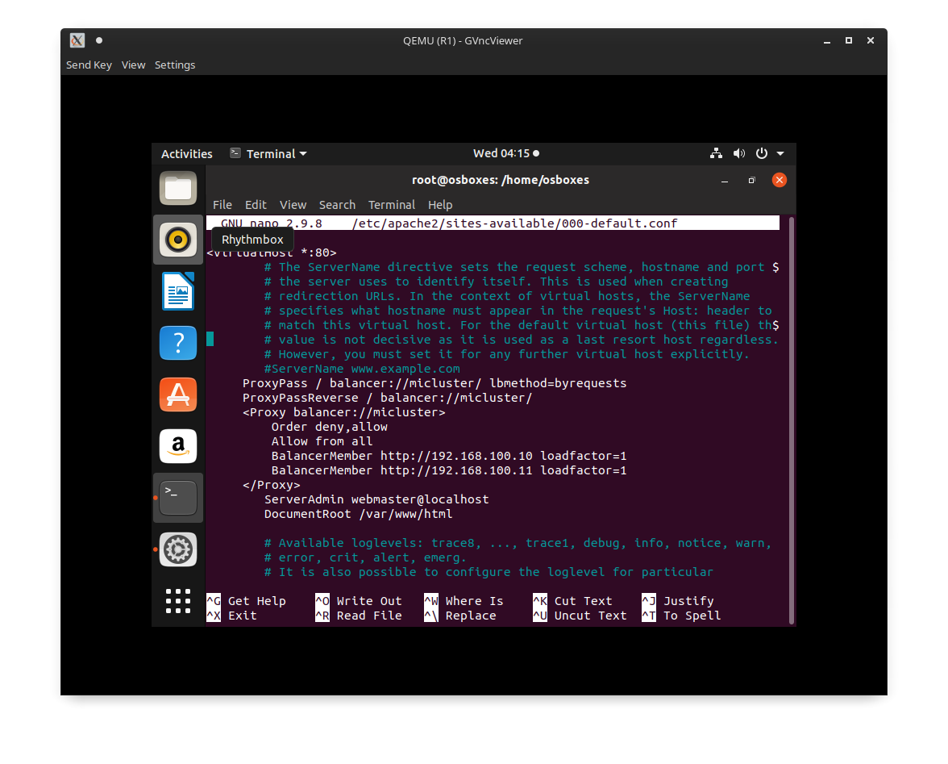

conexión (habiendo un reinicio del mismo por ejemplo):

Y asi ya tenemos como la practica 1 que se balancean los 2 servidores
Server 1
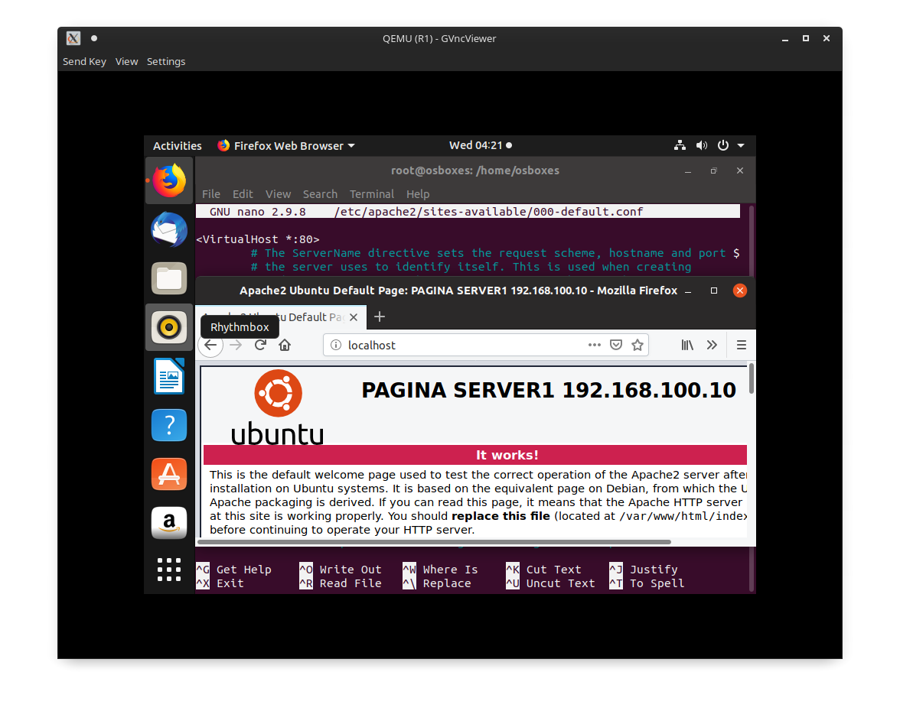

Server 2

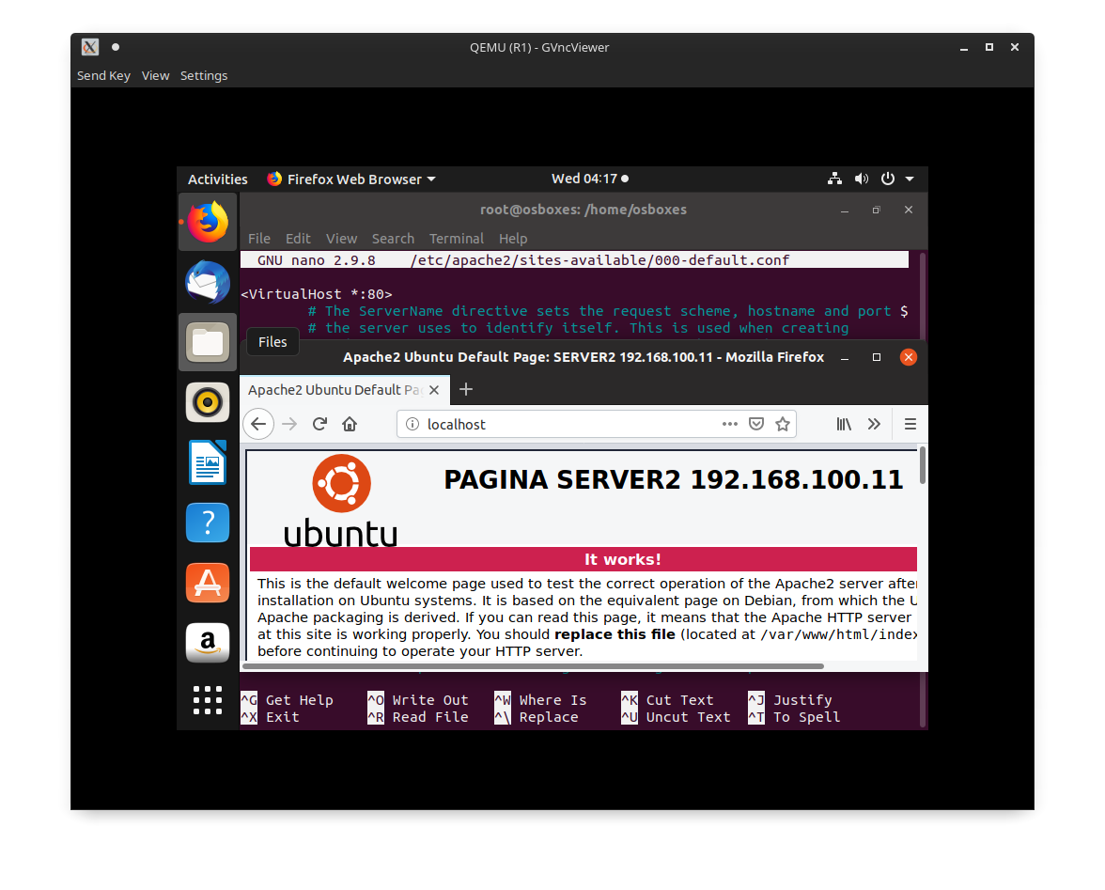

El factor loadfactor si se editan los valores que deben ser de 1 a 100 ya dependiendo valor introducido se repartiria el trabajo.
Si por ejemplo tenemos 2 servers y queremos balancear el trabajo a 1 mas potente que otro pues lo ideal seria 20 uno y 5 otro siendo este ultimo el menos potente o que menos peticiones reciba.

Ahora vamos a editar el archivo /etc/apache2/sites-available/000-default.conf pero primeramente lo guardare como /etc/apache2/sites-available/000-default.conf.loadfactor para guardar la configuracion por si la quiero volver a cargar

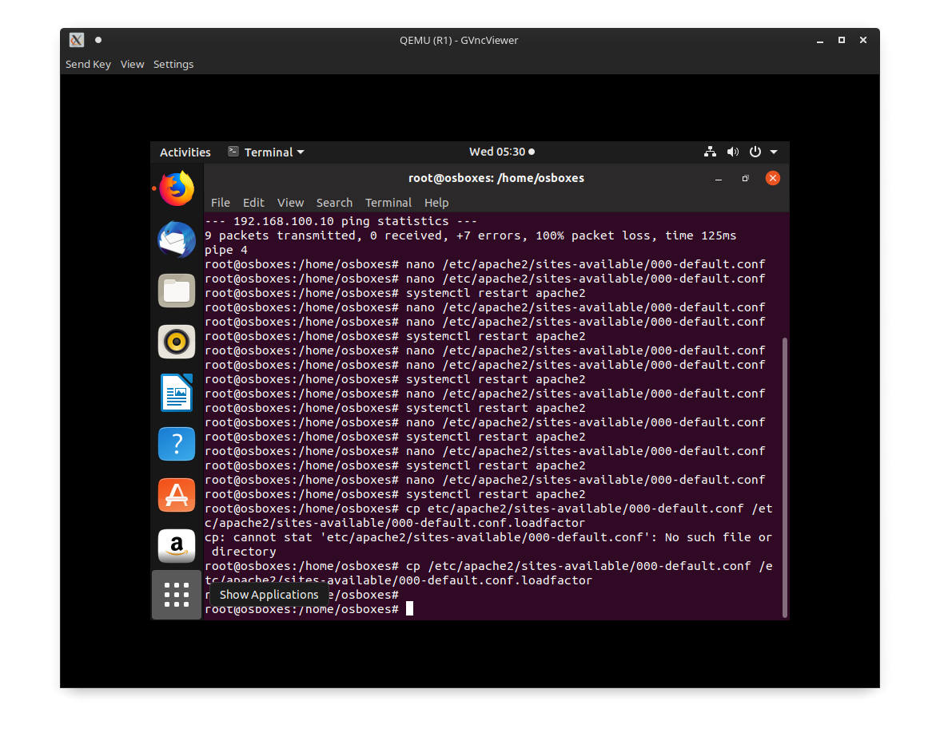

Esta claro que para que funcione debera llamarse el archivo /etc/apache2/sites-available/000-default.conf pero a este guardare una copia llamada /etc/apache2/sites-available/000-default.conf.persistencia. Y asi a la hora de entregar el proyecto GNS3 tendras las 2 configuraciones.

etc/apache2/sites-available/000-default.conf.persistencia sera la configuracion de esta parte del la practica
etc/apache2/sites-available/000-default.conf.loadfactor la configuracion anterior.

Primero habilitamos el modulo headers con “a2ebmod headers”ya que anteriormente me arrojaba el siguiente error

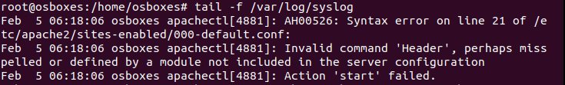

Seguidamente editamos el archivo de configuracion quedando asi

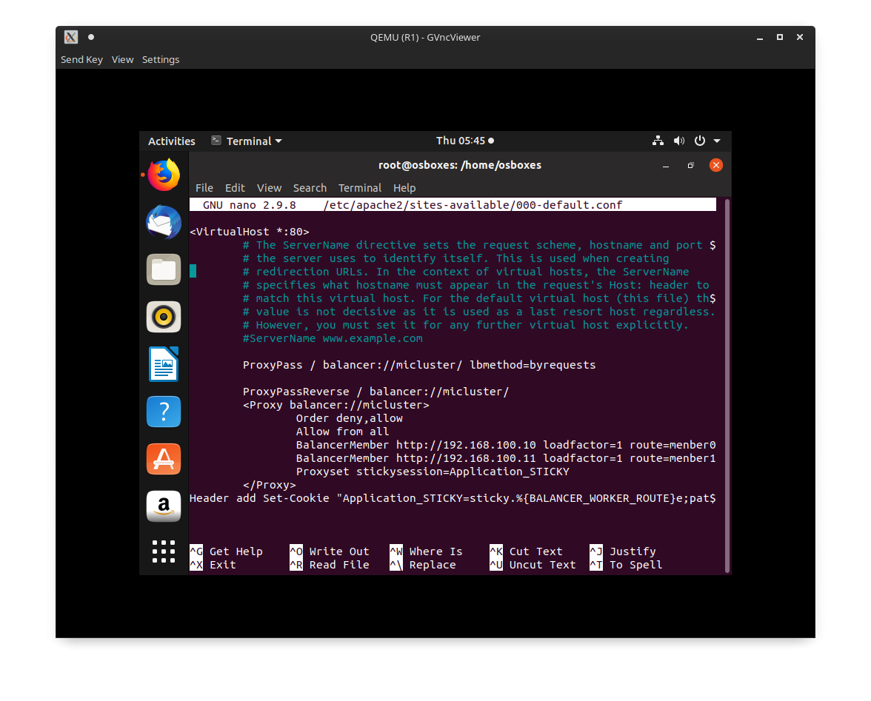

Con esta ultima configuracion cada conexión de un cliente y mismo navegador ser realizara en el mismo servidor, aunque habra mas pestañas o aunque actualice las paginas infinidad de veces.
Esta funcion es util para si el cliente inicia sesion en unos de los servers. El otro no le seria util para la misma sesion que tiene el cliente.

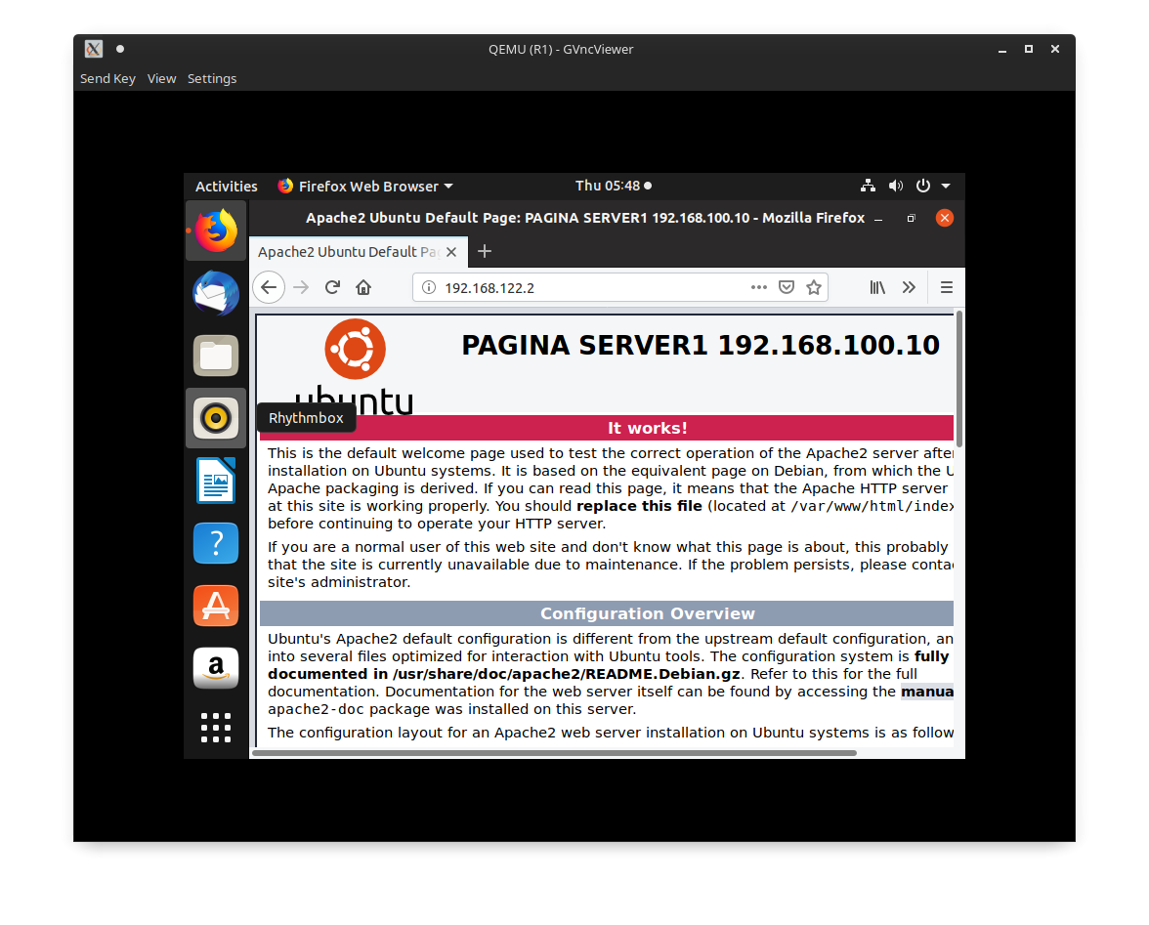

Pero ahora supongamos que por motivos externos el servidor 1 fallase en mi caso vamos a congelar el server 1
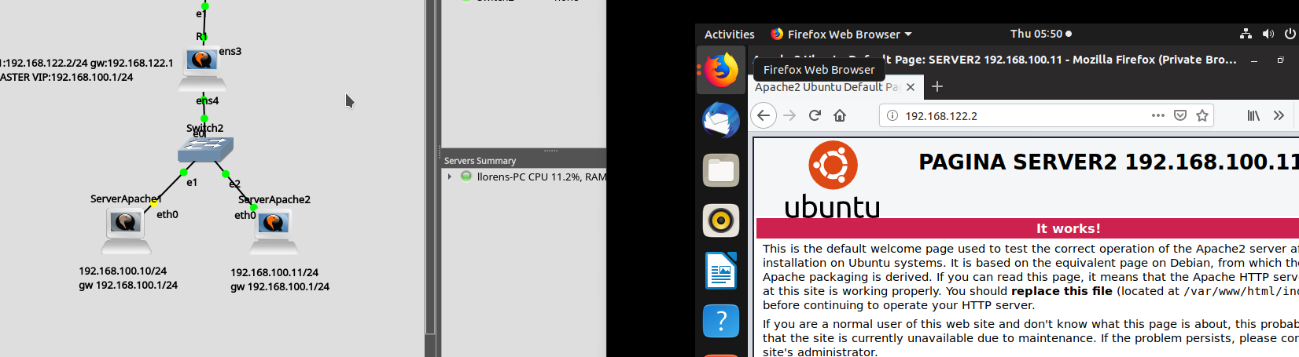
Entonces la pagina aun seguiria operativa dado a que el server 2 aun seguiria operativo, supongo que deberia iniciar sesion nuevamente….

